國際扶輪3502地區2021-22年度
漫慢愛派對-扶輪公益嘉年華暨身心障礙福利公益宣導
活動時間：2021.11.20(六) 09:30~17:00(原訂2021.10.30因政府防疫政策調整)
活動地點：台茂購物中心廣場-桃園市蘆竹區南崁路一段112號
指導單位：桃園市政府
主辦單位：國際扶輪3502地區總監辦公室、桃園東信扶輪社
協辦單位：國際扶輪3502地區全體扶輪社、國際扶輪 3502 地區扶青社
媒體協辦：北健有線電視股份有限公司、長頸鹿整合行銷有限公司、北桃園有線電視股份有限公司
- 活動主旨：
本次扶輪公益嘉年華活動結合桃園市政府、身心障礙社福團體、電子媒體參與舉辦公益演唱會、END POLIO義賣園遊會、QR Code抽獎活動與現場公益義賣競賽。期盼藉由本次活動讓國際扶輪3502地區提升扶輪公共形象、對外招募新社友、促進扶輪職業服務、社區服務照顧身心障礙弱勢公益、加強社友聯誼、支持根除小兒麻痺…等多元服務公益，以服務改善人生。
- 各分區END POLIO公益義賣競賽各分區配合事項：
(一)、END POLIO公益義賣競賽由各分區AG、VAG統籌，各社協助完成。義賣攤位商品、排班時間由各分區自行安排。原各分區義賣攤位3個縮減為1個攤位進行義賣競賽，各分區攤位位置分配如下圖。
(二)、請各分區於11月1日前回函攤位預計義賣商品、品項單價、11-13點各分區分配5分鐘上台
服務計畫宣導代表人或更換分區表演名單，以利與台茂場地簽約審查，詳回函附件。
(三)、義賣攤位因防疫政策規定請勿販售食品飲料類即食品，現場不得飲食，並請保持場地清潔，若造成場地髒污，由各分區自行負擔清潔費。
(四)、END POLIO公益義賣競賽上報金額捐贈根除小兒麻痺基金，由各分區自行決定各社分配捐款
金額及義賣是否扣除成本。場地申請規定現場不得有公益義賣以外營利行為，敬請確實遵守。
(五)、因配合政府防疫政策提出防疫計畫，當天現場申請人數上限1200人，請配合現場防疫措施。
(六)、本活動申請社會局公益補助，敬請各分區現場協助填寫中文姓名簽到表每分區簽到100人。
(七)、台茂購物中心於11點營業，11點前請使用現場流動廁所，11點後可使用台茂內部化妝室。
(八)、參與社友車輛可停台茂購物中心停車場，按時計費，建議社友可共乘前往。
(九)、如遇疫情、天災以政府公布政策施行之防疫措施為準則順延或取消辦理。
- 各分區攤位提供項目：
(一)、攤位大小：300cm*300cm，一攤 (二)、桌面尺寸：60cm*180cm，兩張
(三)、每攤位提供塑膠椅，四張 (四)、每攤位提供2個H插頭，可接110v的電
- END POLIO義賣公益競賽台茂購物中心廣場場地圖與流程：

時間 | 流程
08:00-10:00 | 進場準備義賣攤位
10:00-16:00 | 公益義賣競賽時間
16:00-16:30 | 公益義賣競賽金額結算
16:30-17:00 | 公益義賣競賽頒獎典禮
17:00-17:30 | 撤場、攤位復原
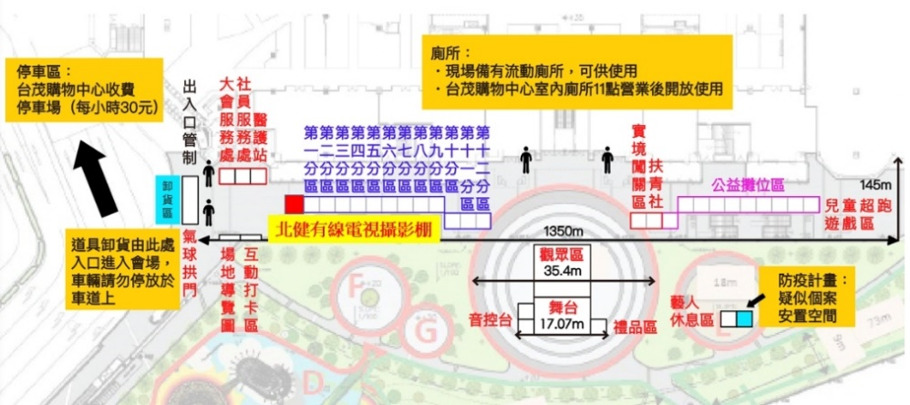

- 整體活動全流程表：
08:00-09:30 | 義賣攤商入場
09:30-10:00 | 桃園市政府政令宣導 | 30 min
- 正式開幕 -
10:00-11:00 | 典禮開場  開場表演：心燈教養院-太鼓表演 & 貴賓介紹  貴賓致詞 & 大型服務計畫捐贈儀式 & 開場舞  抽獎時間一 | 5 min  10 min  40 min  5 min
- 公益服務推廣 -
11:00-13:00 | 公益表演一：桃園市智障者家長協會  第一分區說明服務計畫  第二分區說明服務計畫  公益表演二：真善美社會福利基金會  第三分區說明服務計畫  第四分區說明服務計畫  公益表演三：社團法人桃園市視障福利發展協進會  第五分區說明服務計畫  第六分區說明服務計畫  抽獎時間二 | 10 min  5 min  5 min  10 min  5 min  5 min  10 min  5 min  5 min
 | 公益表演四：財團法人桃園市美好社會福利基金會  第七分區說明服務計畫  第八分區說明服務計畫  公益表演五：幸福社會福利基金會  第九分區說明服務計畫  第十分區說明服務計畫  公益表演六：社團法人桃園縣肢體傷殘協進會  第十一分區說明服務計畫  第十二分區說明服務計畫  抽獎時間三 | 10 min  5 min  5 min  10 min  5 min  5 min  10 min  5 min  5 min
- 藝文活動表演 -
13:00-16:30 | 藝文表演一：南崁兒童弦樂團 - 弦樂表演  藝文表演二：台北曲藝團 - 相聲表演  藝人現場演出一：許淨淳  抽獎時間四 | 30 min  30 min  30 min
 | 藝文表演三：小丑彥彥 - 氣球遊戲  藝文表演四：MOMO台姐姐 - 帶動唱  藝人現場演出二：樂天女孩  東信社Clooney段承洋老師薩克斯風演出  抽獎時間五 | 30 min  30 min  30 min  30 min
- 閉幕典禮 -
16:30-17:00 | 頒獎典禮  活動主題曲演出  總監致詞  閉幕活動結束 | 10min  5 min  10 min  5 min
※流程隨現場狀況調整異動。

